任务申请部门 | 服务运营部 |  | 申请人 |  | 陈默
任务提出时间 | 2019.4.9 |  | 要求完成时间 |  | 2019.4.20
客户姓名/职务 | 李蓝田 |  | 联系电话 |  | 15596660579
费用归属 | 计入合同 |  | 合同名称 |  | 合同名称：长治市国控重点污染源自动监控与基础数据库系统运维  合同编号:FA19206(X)  合同期限：2019-01-01至2019-12-31
任务名称 | 长治市添加超标信息查询系统
工作要求 | 需求背景  - 方便地市更快的了解企业的超标数据并针对这些数据向企业去核实具体情况  2.可以查询10内企业数据超标情况并根据这些超标情况进行核实工作要求  开发一个模块（超标信息查询），这个模块有企业超标情况，地市可以针对这些超标数据进行企业核实，最后可以将核实的结果填报的这个模块中去.可以依据省厅开发的模块为依据,要求长治市所有企业.气的企业按小时数据来计算,水的企业按日均值来计算.  具体情况：  1、在类似的地方增加长治市超标信息查询模块  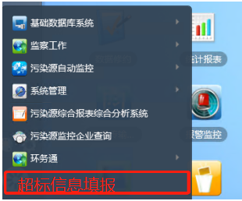  2、增加的模块中筛选列：  超标查询：筛选列为企业属性、可选时间段（任意时间段）、超标是否属实、  3.模块内容如下  地市--超标查询内容表格如下  超标规则：废气为小时数据超标、废水为日均值数据超标情况，其中废水为小时数据加权平均算出的日均值。  数据源为当前长治市所有企业。  在超标查询中添加导出功能  长治市远程方式：可通过vpn连接服务器  应用：10.126.64.10:6410 服务器密码：DGtjcn@dUagvRYKP  通讯：10.126.64.11:6410 服务器密码：9sp3SNZrmWV2Pmqp  交换：10.126.64.6:6410 服务器密码：fTq4*KXqMM&iKo2D  数据库：10.126.64.15:6410 服务器密码：AZ%vds1tjM*Uzh0T  Sa密码：ibm.123 平台：cz_hyx/123  申请部门负责人审批：
实施部门  审批 | 签名/时间：
实施人 | 责 | 工作量 |  |  |  | 完成时间 | 年 月 日
完成情况确认 | 实施部门确认： 申请人确认：
度评价 | □优秀（5分）□满意（4分）□一般（3分）□较差（2分）□很差（1分）  若任务单实施过程优秀、较差或很差，请给出原因：  签名/时间：
特殊情况说明：

